

**.**

**วันที่ 4 ธันวาคม 2561 บ้านแม่ยอง ม.9 ต.นายาง พัฒนาทางเข้าหมู่บ้าน**

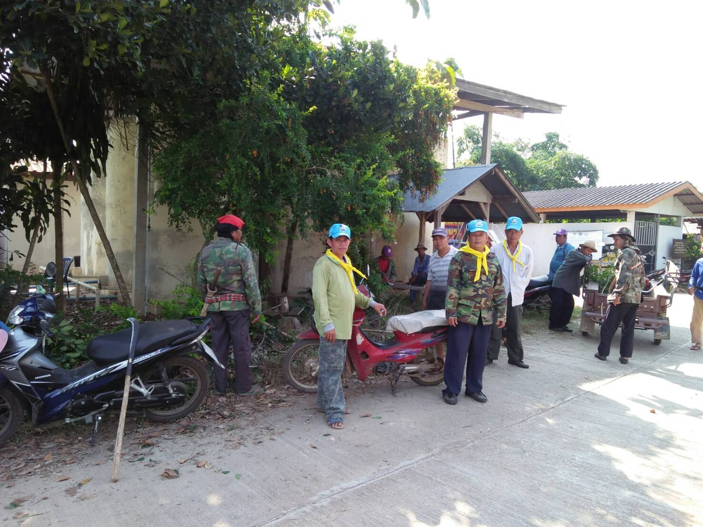

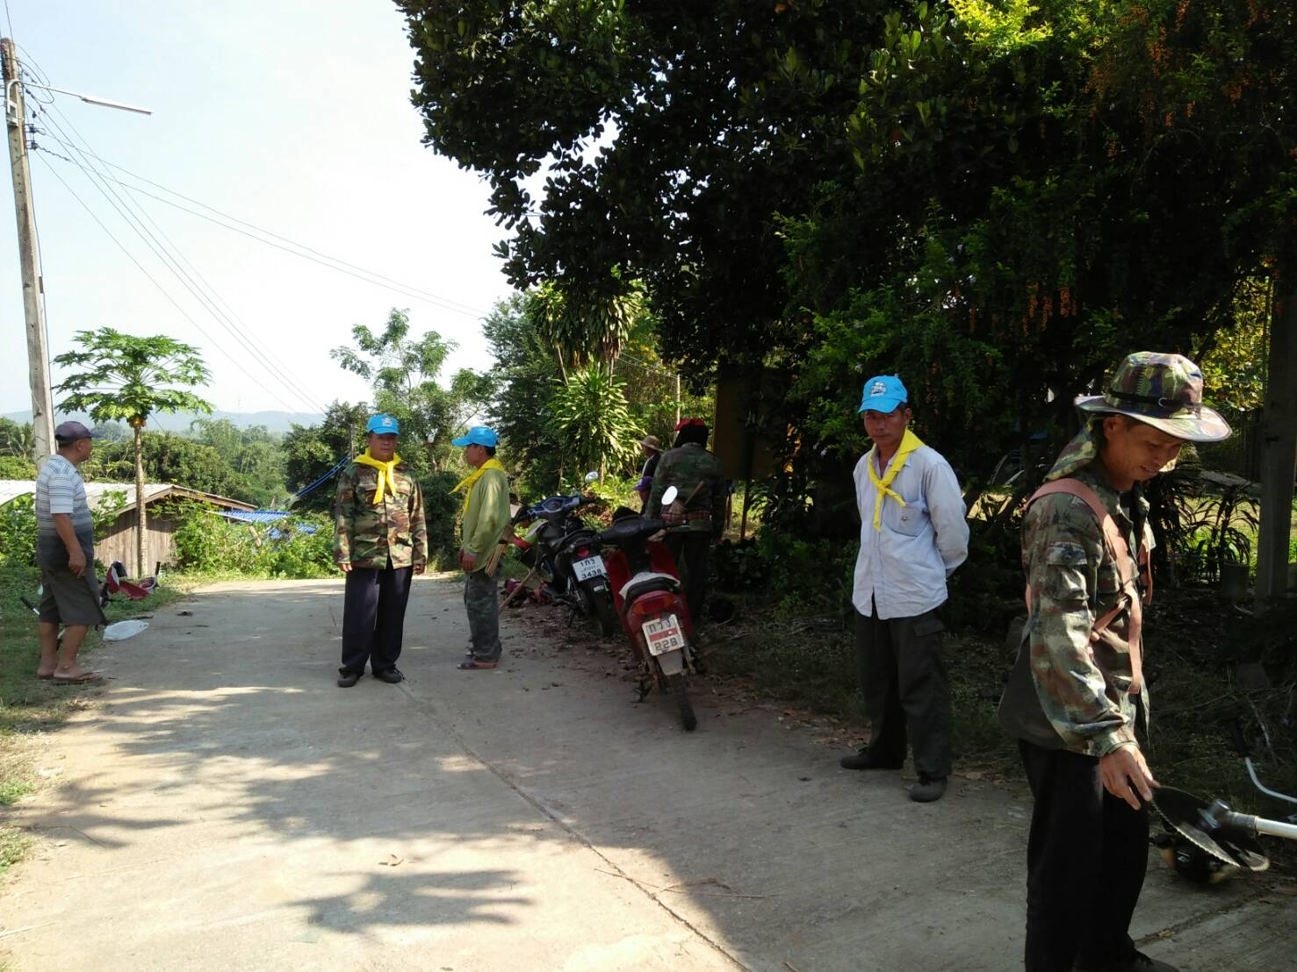

**วันที่ 5 ธันวาคม 2561 จิตอาสาร่วมกับน้องๆเยาวชน บ้านดง ม.2 ต.นายางช่วยกันเก็บขยะ ตามถนนสายหลักในหมู่บ้าน**

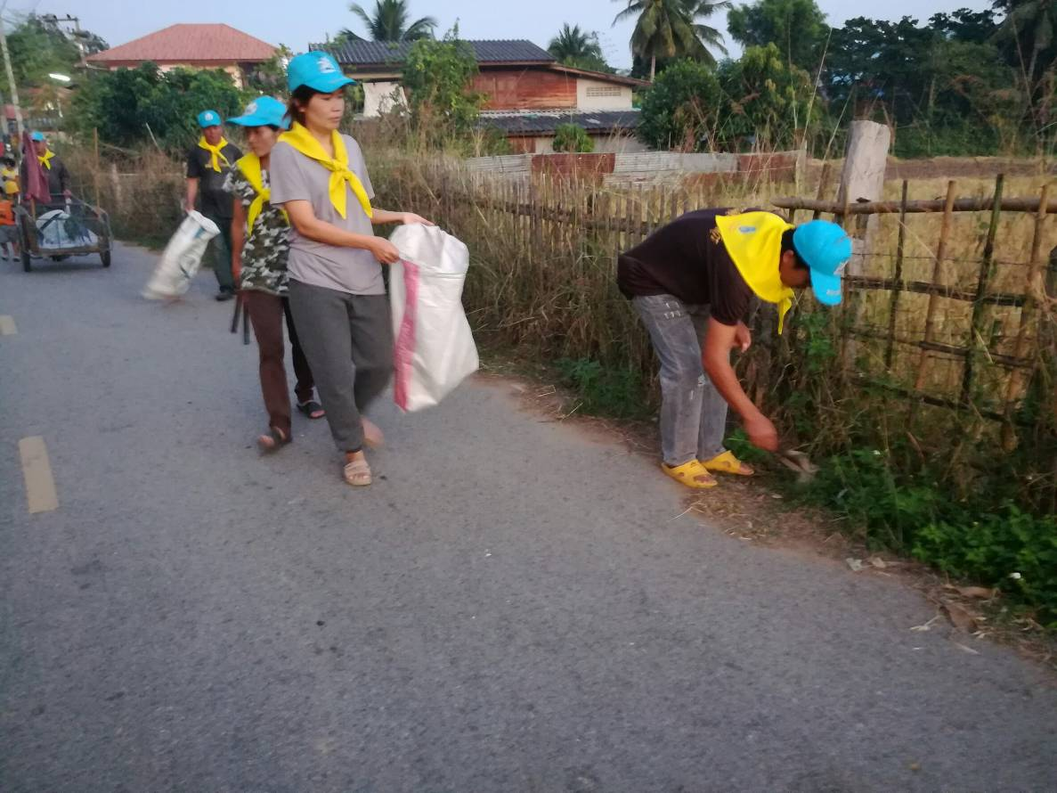

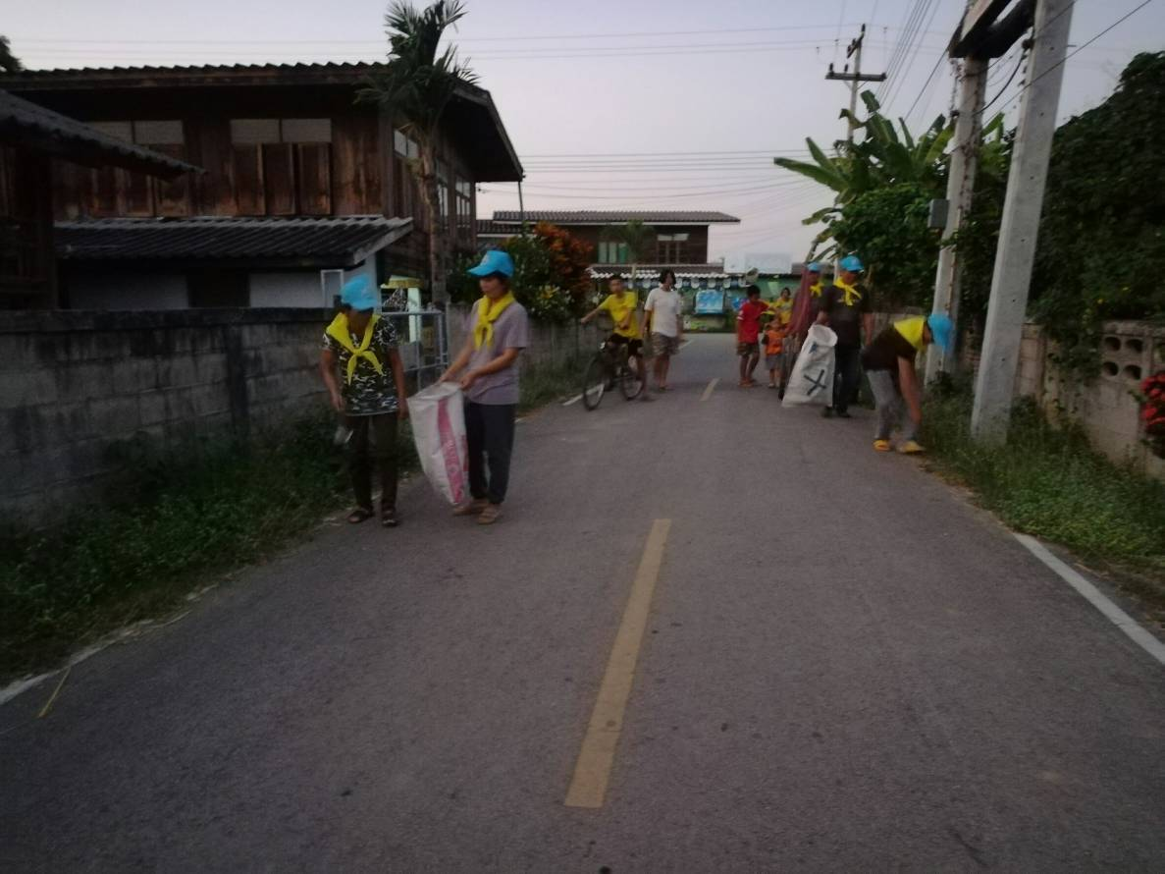

**วันที่ 5 ธันวาคม 2561 วังพร้าว ม.3 และ บ้านสบเรียง ม.7 ต.สบปราบ ร่วมกันพัฒนา ป่าช้าวังพร้าว**

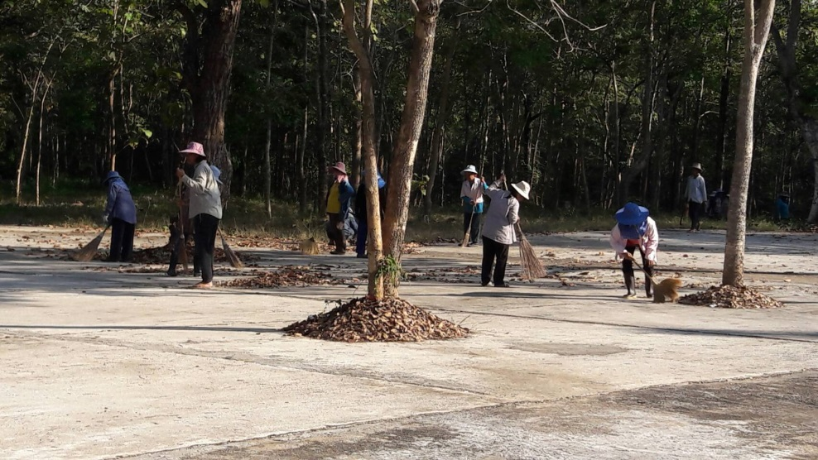

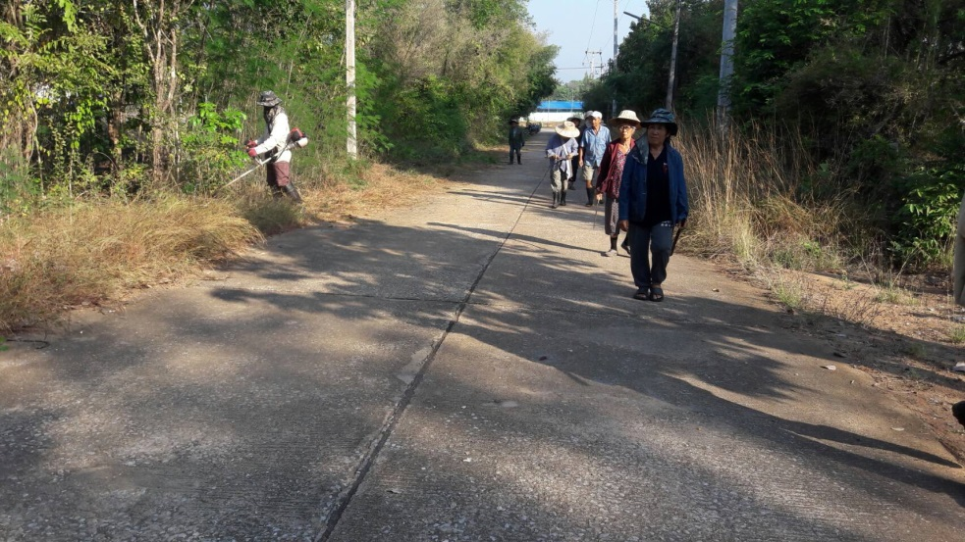

**วันที่ 7 ธันวาคม 2561 บ้านอุมลองม.4 และ บ้านป่าไผพัฒนา ม.8 ต.สมัย**

**พร้อมกับจิตอาสาพัฒนาวัดอุมลอง**

